Отчёт по лабораторной работе 8
Настройка сетевых сервисов. DHCP
Пакавира Арсениу Висенте Луиш
Содержание

1 Цель работы
Приобретение практических навыков по настройке динамического распределения IP-адресов посредством протокола DHCP (Dynamic Host Configuration Protocol) в локальной сети.

2 Ход выполнения
В логической рабочей области Packet Tracer был открыт проект с уже построенной сетевой инфраструктурой организации. В существующую топологию был добавлен сервер Server-PT с именем dns-arsenio. Сервер был подключён к коммутатору msk-donskaya-arsenio-sw-3 через порт Fa0/2. После подключения на коммутаторе был активирован соответствующий интерфейс, в результате чего соединение перешло в рабочее состояние.
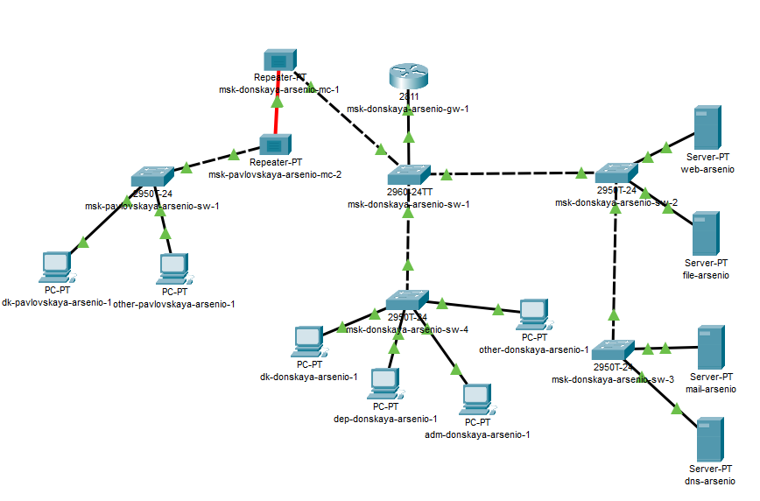
Рис. 1: Добавление DNS-сервера в логическую топологию сети
Далее была выполнена настройка сетевых параметров DNS-сервера. На устройстве dns-arsenio была открыта вкладка Desktop, затем раздел IP Configuration. В качестве режима адресации был выбран вариант Static.
Для сервера был задан IPv4-адрес 10.128.0.5 с маской подсети 255.255.255.0. В качестве шлюза по умолчанию был указан адрес 10.128.0.1. В поле DNS Server был также указан адрес 10.128.0.5, так как данный сервер выполняет роль DNS-сервера в сети.
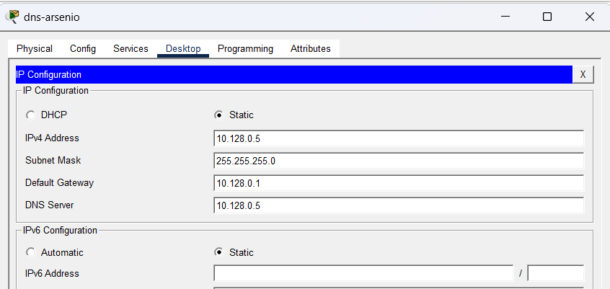
Рис. 2: Настройка статического IP-адреса на DNS-сервере
После настройки IP-адресации была включена служба DNS. Для этого на сервере dns-arsenio была открыта вкладка Services, затем выбран раздел DNS. Служба DNS была активирована переключателем On.
В качестве типа DNS-записей использовались записи A Record, которые сопоставляют доменное имя с IPv4-адресом узла. Были добавлены записи для основных серверов сети:
- dns.donskaya.rudn.ru — 10.128.0.5;
- file.donskaya.rudn.ru — 10.128.0.3;
- mail.donskaya.rudn.ru — 10.128.0.4;
- www.donskaya.rudn.ru — 10.128.0.2.
После ввода каждого доменного имени и соответствующего IP-адреса использовалась кнопка Add. В результате все необходимые DNS-записи были добавлены в таблицу ресурсов сервера.
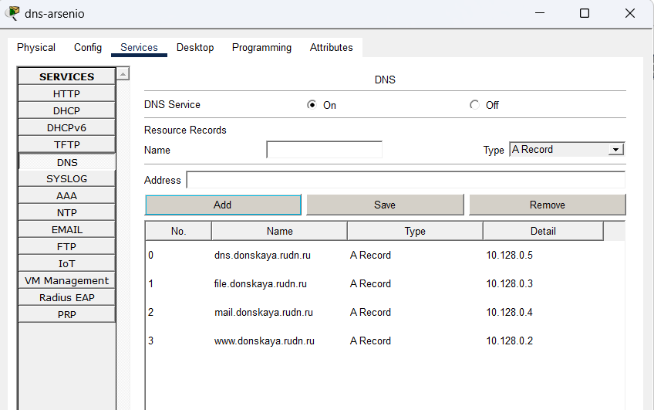
Рис. 3: Настройка DNS-записей на сервере dns-arsenio
Следующим этапом была выполнена настройка DHCP-сервиса на маршрутизаторе msk-donskaya-arsenio-gw-1. Для этого был открыт интерфейс командной строки маршрутизатора, выполнен переход в привилегированный режим и режим глобальной конфигурации.
На маршрутизаторе был указан DNS-сервер командой ip name-server 10.128.0.5, после чего была включена служба DHCP командой service dhcp. Затем были созданы DHCP-пулы для нескольких подсетей: dk, departments, adm и other.
Для пула dk была настроена сеть 10.128.3.0/24, шлюз 10.128.3.1 и DNS-сервер 10.128.0.5. Из динамического распределения были исключены диапазоны адресов 10.128.3.1–10.128.3.29 и 10.128.3.200–10.128.3.254.
Аналогично были настроены остальные DHCP-пулы:
- departments: сеть 10.128.4.0/24, шлюз 10.128.4.1;
- adm: сеть 10.128.5.0/24, шлюз 10.128.5.1;
- other: сеть 10.128.6.0/24, шлюз 10.128.6.1.
Для каждого пула был указан DNS-сервер 10.128.0.5, а также исключены служебные диапазоны адресов в начале и конце подсети. После завершения настройки конфигурация маршрутизатора была сохранена командой wr mem.
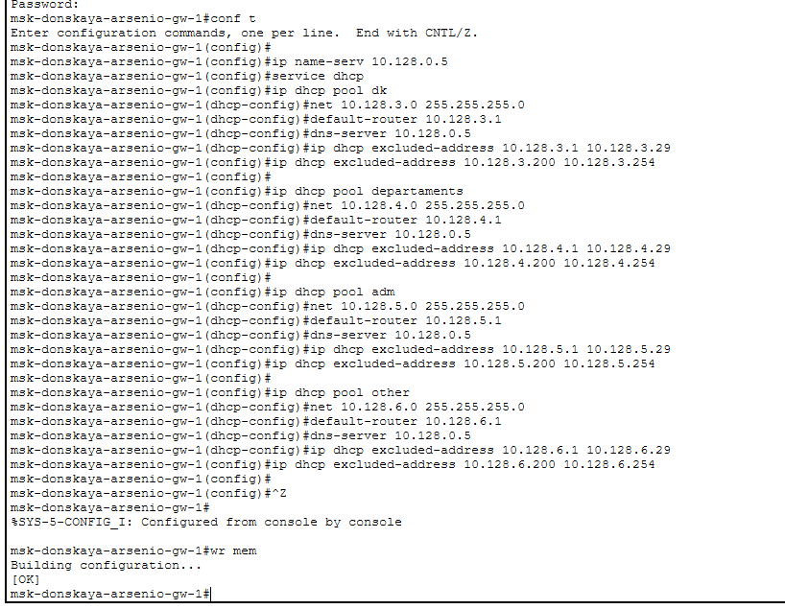
Рис. 4: Настройка DHCP-пулов на маршрутизаторе
После настройки DHCP на маршрутизаторе на оконечных устройствах статическое распределение адресов было заменено на динамическое. Для этого на ПК была открыта вкладка Desktop, затем раздел IP Configuration, после чего был выбран режим DHCP.
На устройстве dk-donskaya-arsenio-1 DHCP-запрос был выполнен успешно. Компьютер получил адрес 10.128.3.30 с маской 255.255.255.0. В качестве шлюза был автоматически назначен адрес 10.128.3.1, а в качестве DNS-сервера — 10.128.0.5.
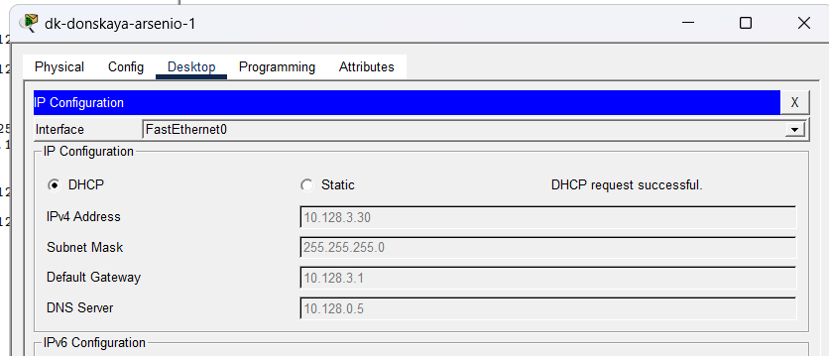
Рис. 5: Получение IP-адреса по DHCP на оконечном устройстве
Далее была проверена доступность устройств из разных подсетей. На компьютере dk-donskaya-arsenio-1 был открыт раздел Command Prompt, после чего были выполнены команды ping до адресов 10.128.4.30, 10.128.3.31 и 10.128.5.30.
При проверке связи с узлами из других подсетей были получены ответы от удалённых устройств. В отдельных случаях первый ICMP-запрос завершался превышением времени ожидания, что связано с предварительным разрешением адресов на канальном уровне. Последующие пакеты были доставлены успешно. Это подтверждает работоспособность DHCP-настройки и маршрутизации между подсетями.
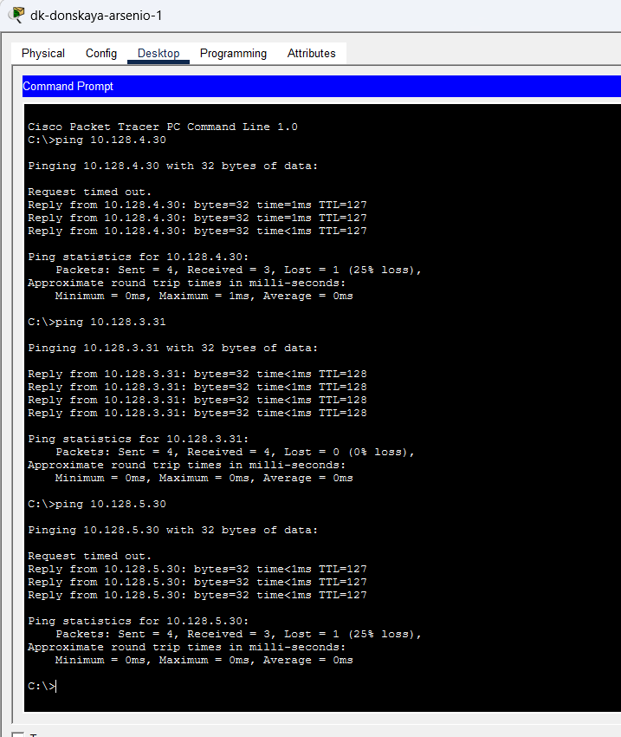
Рис. 6: Проверка доступности устройств из разных подсетей
Для проверки состояния DHCP-пулов на маршрутизаторе была выполнена команда show ip dhcp pool. В выводе команды отображаются настроенные пулы адресов, размер каждой подсети, количество выданных адресов, исключённые адреса и текущий индекс распределения.
По результатам проверки было видно, что маршрутизатор выдал адреса из нескольких DHCP-пулов. Для пула dk было выдано 2 адреса, для departments — 1 адрес, для adm — 1 адрес, для other — 2 адреса.
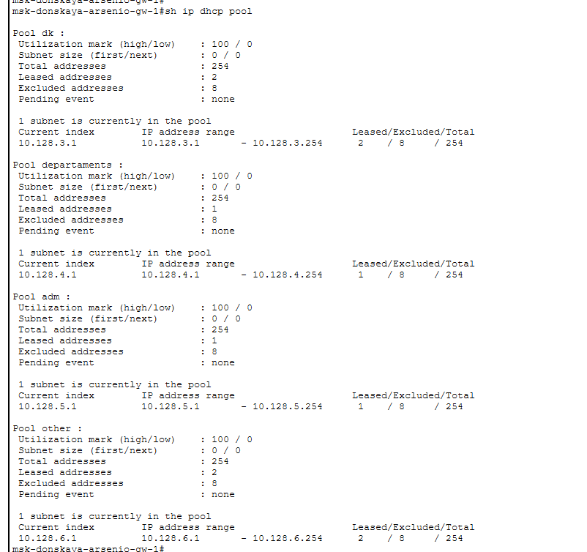
Рис. 7: Просмотр информации о DHCP-пулах
Затем была выполнена команда show ip dhcp binding, позволяющая просмотреть привязки выданных IP-адресов к MAC-адресам клиентов. В таблице отобразились автоматически назначенные адреса 10.128.3.30, 10.128.3.31, 10.128.4.30, 10.128.5.30, 10.128.6.30 и 10.128.6.31.
Наличие записей с типом Automatic подтверждает, что адреса были получены устройствами именно через DHCP.
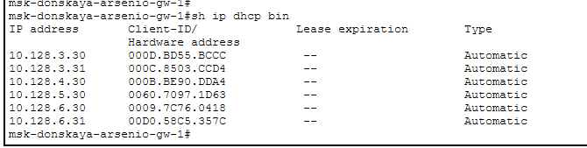
Рис. 8: Просмотр привязок выданных DHCP-адресов
После проверки работоспособности DHCP проект был переведён в режим Simulation. В списке фильтров событий были оставлены DHCP-сообщения, чтобы проследить процесс автоматического получения IP-адреса оконечным устройством.
При анализе PDU на маршрутизаторе msk-donskaya-arsenio-gw-1 было видно, что клиент отправляет DHCP-сообщение с использованием UDP. В качестве исходного порта используется 68, а в качестве порта назначения — 67. В DHCP-пакете указан код операции OP: 1, что соответствует сообщению от клиента к серверу. При первоначальном запросе поле Client Address содержит значение 0.0.0.0, так как клиент ещё не имеет назначенного IP-адреса.
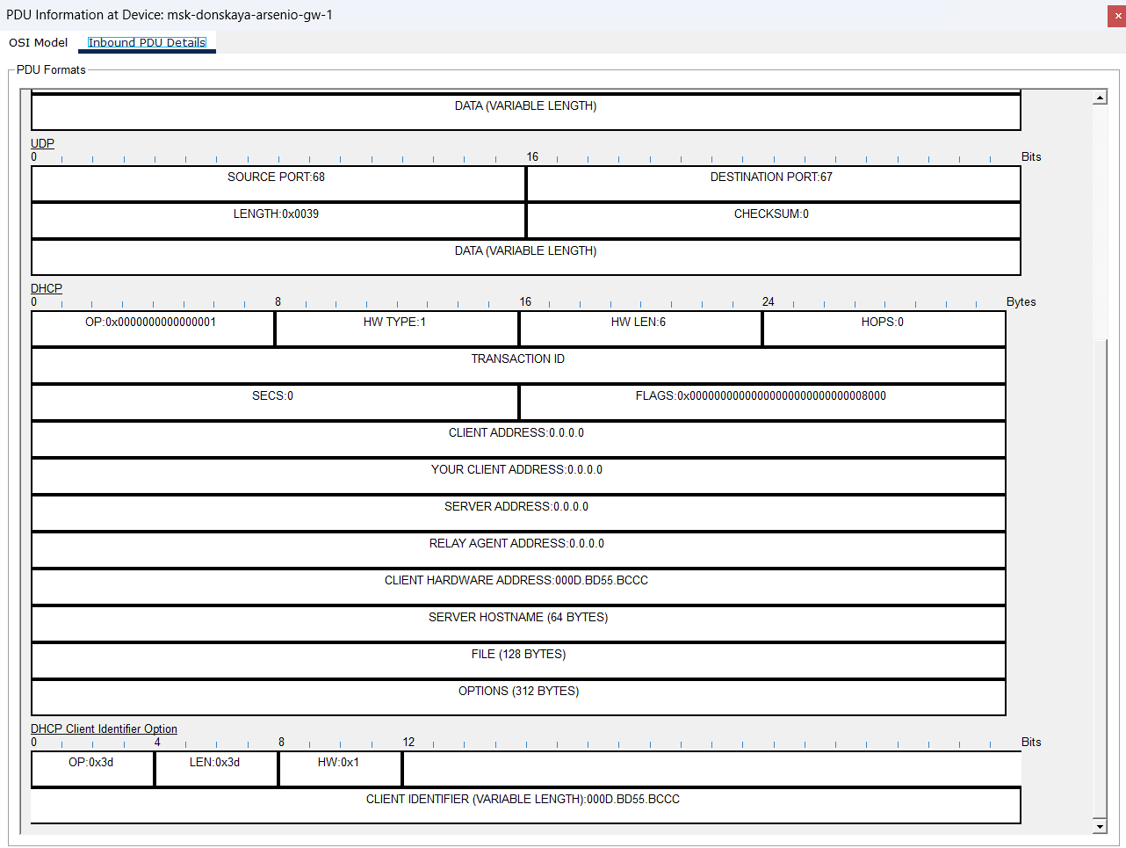
Рис. 9: Анализ входящего DHCP-запроса на маршрутизаторе
Далее был рассмотрен ответ DHCP-сервера. В DHCP-пакете с кодом операции OP: 2 маршрутизатор передаёт клиенту параметры сетевой конфигурации. В поле Your Client Address указан выданный адрес 10.128.3.30, а в поле Server Address указан адрес шлюза 10.128.3.1. Также в параметрах DHCP присутствует опция Domain Name Server, где передаётся адрес DNS-сервера 10.128.0.5.
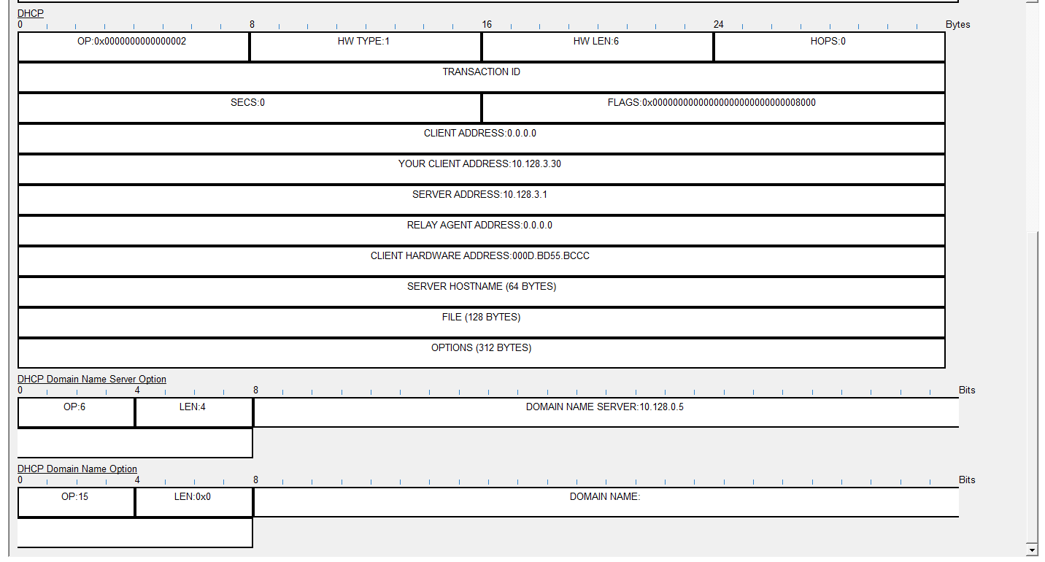
Рис. 10: Анализ DHCP-ответа с назначенным IP-адресом
Также был рассмотрен проход DHCP-сообщения через коммутатор msk-donskaya-arsenio-sw-1. На данном этапе видно, что коммутатор передаёт DHCP-пакет дальше по сети, не изменяя его сетевые параметры. Это соответствует роли коммутатора как устройства канального уровня, которое пересылает кадры между подключёнными сегментами сети.
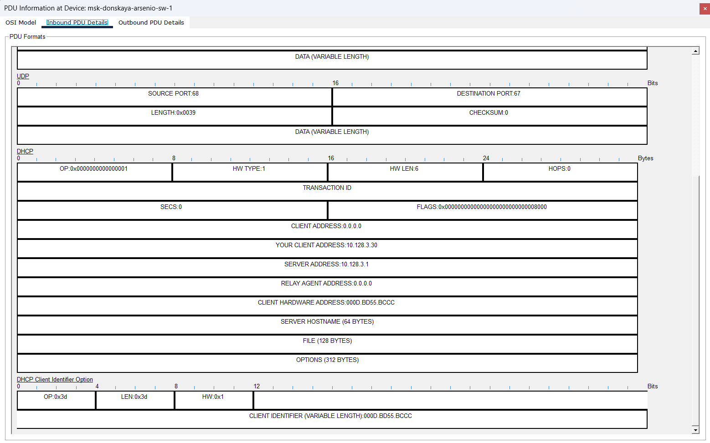
Рис. 11: Передача DHCP-сообщения через коммутатор
На оконечном устройстве dk-donskaya-arsenio-1 был рассмотрен входящий DHCP-пакет от сервера. В нём также отображается назначенный клиенту адрес 10.128.3.30, адрес DHCP-сервера 10.128.3.1 и DNS-сервер 10.128.0.5. Это подтверждает, что клиент получил полный набор сетевых параметров: IP-адрес, маску подсети, шлюз и DNS-сервер.
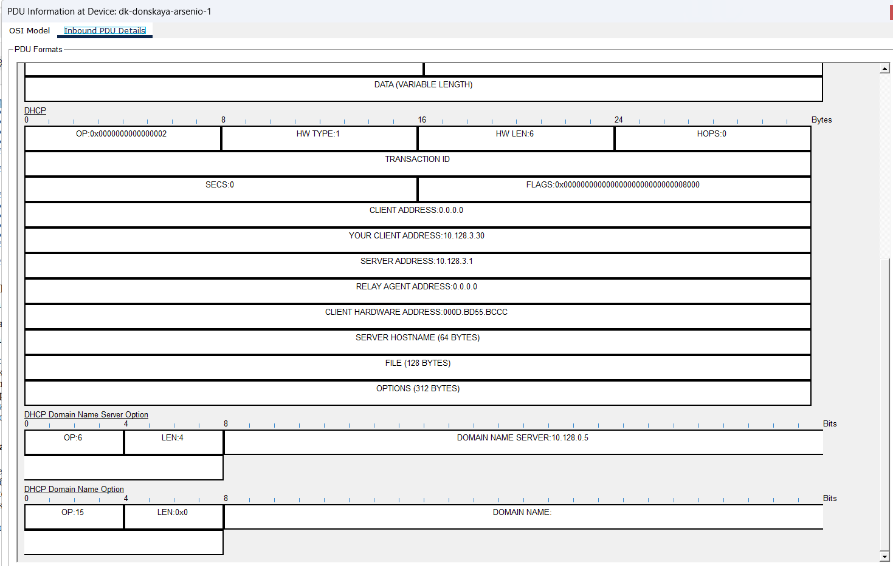
Рис. 12: Получение DHCP-ответа оконечным устройством
На панели Simulation Panel были отображены события DHCP-обмена между устройствами сети. По списку событий можно проследить путь DHCP-сообщений от клиента через коммутаторы к маршрутизатору и обратно. В результате был изучен процесс автоматического назначения адреса по DHCP, включающий отправку запроса клиентом, обработку запроса DHCP-сервером и передачу клиенту параметров сетевой конфигурации.
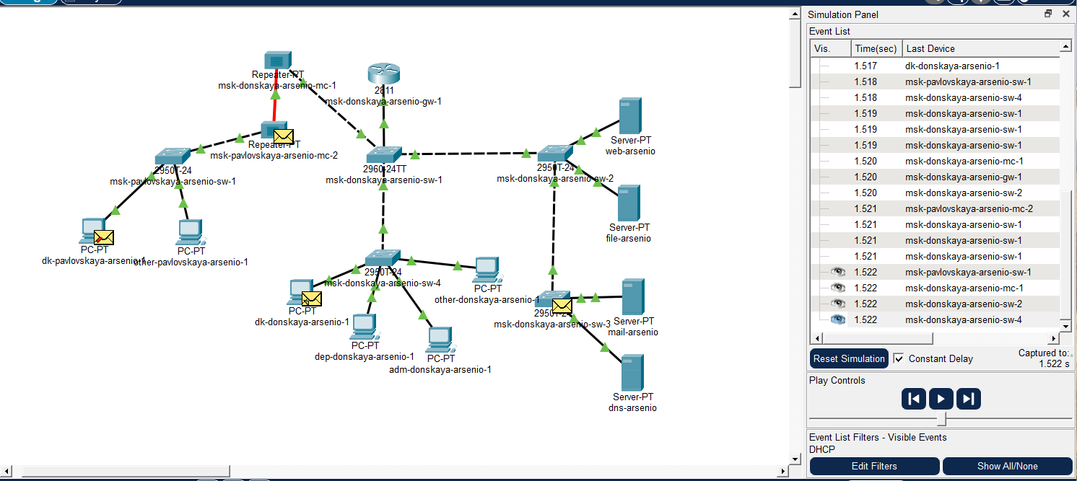
Рис. 13: Просмотр DHCP-событий в режиме Simulation

3 Вывод
В ходе выполнения работы в существующую сеть был добавлен и настроен DNS-сервер dns-arsenio с адресом 10.128.0.5. На сервере была включена служба DNS и добавлены A-записи для серверов www, mail, file и dns в домене donskaya.rudn.ru.
На маршрутизаторе msk-donskaya-arsenio-gw-1 был настроен DHCP-сервис для нескольких подсетей. Для каждого DHCP-пула были заданы адрес сети, шлюз по умолчанию, DNS-сервер и исключённые диапазоны адресов. После перевода оконечных устройств в режим DHCP они успешно получили сетевые параметры автоматически.
Проверка командой ping подтвердила доступность устройств из разных подсетей. Дополнительно в режиме симуляции был изучен процесс DHCP-обмена: клиент отправляет запрос с адресом 0.0.0.0, DHCP-сервер назначает ему свободный адрес из соответствующего пула и передаёт параметры сети, включая адрес шлюза и DNS-сервера.

4 Контрольные вопросы
- За что отвечает протокол DHCP?
- DHCP — это сетевой протокол динамической настройки узлов, который автоматически выдаёт устройствам параметры IP-конфигурации. Его основная задача заключается в том, чтобы избавить администратора от ручной настройки IP-адресов на каждом компьютере, сервере, телефоне, принтере или другом сетевом устройстве.
- DHCP-сервер назначает клиенту IP-адрес из заранее настроенного диапазона адресов, который называется пулом адресов. Кроме самого IP-адреса, клиент обычно получает маску подсети, адрес шлюза по умолчанию, адрес DNS-сервера и дополнительные сетевые параметры.
- Протокол DHCP особенно важен в крупных сетях, где используется большое количество оконечных устройств. Если IP-адреса задавать вручную, возрастает риск ошибок: можно случайно указать неверную маску, неправильный шлюз или назначить двум устройствам один и тот же адрес. DHCP снижает вероятность таких ошибок и упрощает администрирование сети.
- В DHCP адрес выдаётся не навсегда, а на определённое время, которое называется сроком аренды. Пока срок аренды действует, клиент может использовать полученный адрес. Перед окончанием аренды устройство пытается продлить её, чтобы сохранить текущую конфигурацию. Если устройство отключается от сети и больше не использует адрес, DHCP-сервер может позднее выдать этот адрес другому клиенту.
- Какие типы DHCP-сообщений передаются по сети?
- При получении IP-адреса по DHCP обычно используется последовательность сообщений, которую часто называют схемой DORA: Discover, Offer, Request, Acknowledgement.
- DHCP Discover — это начальное широковещательное сообщение клиента. Клиент отправляет его, когда ещё не имеет IP-адреса и ищет доступный DHCP-сервер в сети. Так как клиент пока не знает адрес сервера, сообщение передаётся широковещательно.
- DHCP Offer — это ответ DHCP-сервера на запрос клиента. В этом сообщении сервер предлагает клиенту IP-адрес и другие параметры конфигурации, например маску подсети, шлюз и DNS-сервер.
- DHCP Request — это сообщение клиента, в котором он подтверждает, что хочет использовать предложенные параметры. Если в сети находится несколько DHCP-серверов, клиент выбирает одно из предложений и отправляет запрос на использование выбранного адреса.
- DHCP ACK — это подтверждение от DHCP-сервера. После получения этого сообщения клиент окончательно принимает предложенный IP-адрес и начинает использовать его в сети.
- Кроме основных сообщений, в DHCP используются и другие типы сообщений. DHCP NAK применяется, если сервер отклоняет запрос клиента, например когда адрес больше недоступен. DHCP Decline отправляется клиентом, если он обнаружил, что предложенный адрес уже используется другим устройством. DHCP Release используется, когда клиент освобождает адрес и сообщает серверу, что больше не будет его использовать. DHCP Inform применяется в случаях, когда устройство уже имеет IP-адрес, но хочет получить от DHCP-сервера дополнительные параметры конфигурации.
- Какие параметры могут быть переданы в сообщениях DHCP?
- В DHCP-сообщениях могут передаваться разные параметры, необходимые для полноценной работы устройства в IP-сети. Главным параметром является IP-адрес, который клиент получает из DHCP-пула. Вместе с ним обычно передаётся маска подсети, определяющая границы локальной сети.
- Также DHCP-сервер может передать адрес шлюза по умолчанию. Этот параметр нужен устройству для отправки пакетов в другие подсети. Например, если компьютер обращается к серверу из другой сети, он передаёт пакет через шлюз, которым обычно является интерфейс маршрутизатора.
- Важным параметром является адрес DNS-сервера. Благодаря ему клиент может обращаться к узлам по доменным именам, а не только по IP-адресам. Например, вместо ввода адреса 10.128.0.2 пользователь может обратиться к серверу по имени www.donskaya.rudn.ru, если соответствующая DNS-запись создана на DNS-сервере.
- DHCP также может передавать доменное имя, время аренды адреса, параметры продления аренды, адрес самого DHCP-сервера, широковещательный адрес сети, адреса NTP-серверов для синхронизации времени, параметры загрузочного сервера, адрес TFTP-сервера и другие служебные параметры.
- Таким образом, DHCP передаёт не только IP-адрес, но и полный набор сетевых настроек, который позволяет устройству сразу начать работу в локальной сети и взаимодействовать с другими подсетями.
- Что такое DNS?
- DNS — это система доменных имён, которая используется для сопоставления удобных человеку доменных имён с IP-адресами сетевых узлов. Компьютеры и маршрутизаторы передают данные по IP-адресам, однако пользователям удобнее работать с именами, например www.donskaya.rudn.ru, а не с числовым адресом вида 10.128.0.2.
- DNS выполняет функцию распределённого справочника. Когда пользователь обращается к сайту или серверу по имени, устройство отправляет запрос к DNS-серверу. DNS-сервер ищет соответствующую запись и возвращает IP-адрес, по которому находится нужный узел. После этого клиент уже может отправлять сетевые пакеты на полученный IP-адрес.
- В локальных сетях DNS часто используется для обращения к внутренним серверам организации. Например, можно создать записи для web-сервера, почтового сервера, файлового сервера и самого DNS-сервера. Это упрощает работу пользователей и администраторов, так как вместо запоминания IP-адресов используются понятные доменные имена.
- DNS также повышает гибкость администрирования. Если сервер был перенесён на другой IP-адрес, достаточно изменить DNS-запись. Пользователи продолжат обращаться к тому же доменному имени, а система будет направлять их на новый адрес.
- Какие типы записи описания ресурсов есть в DNS и для чего они используются?
- Записи описания ресурсов в DNS называются resource records. Они определяют, какие данные связаны с конкретным доменным именем. В зависимости от назначения используются разные типы DNS-записей.
- A Record — это запись, которая сопоставляет доменное имя с IPv4-адресом. Например, запись www.donskaya.rudn.ru — 10.128.0.2 означает, что web-сервер с данным именем доступен по IPv4-адресу 10.128.0.2. Именно такие записи использовались при настройке DNS-сервера в лабораторной работе.
- AAAA Record выполняет похожую функцию, но используется для IPv6-адресов. Она связывает доменное имя не с IPv4-адресом, а с IPv6-адресом.
- CNAME Record задаёт псевдоним для другого доменного имени. Например, имя www.example.ru может быть псевдонимом для server1.example.ru. Такая запись удобна, когда одному серверу нужно назначить несколько имён.
- MX Record указывает почтовые серверы, которые принимают электронную почту для домена. Например, если для домена настроена MX-запись, почтовые системы понимают, на какой сервер нужно доставлять письма.
- NS Record указывает DNS-серверы, которые являются ответственными за доменную зону. Эти записи позволяют определить, какие серверы хранят информацию о конкретном домене.
- SOA Record содержит служебную информацию о DNS-зоне: основной DNS-сервер зоны, адрес администратора, серийный номер зоны и параметры обновления. Эта запись является обязательной для зоны DNS.
- PTR Record используется для обратного разрешения имён. Если обычная A-запись преобразует доменное имя в IP-адрес, то PTR-запись позволяет по IP-адресу определить доменное имя. Такие записи часто применяются в диагностике сети и при проверке почтовых серверов.
- TXT Record хранит произвольную текстовую информацию. На практике такие записи часто используют для подтверждения владения доменом, настройки SPF, DKIM и DMARC для защиты электронной почты от подделки.
- SRV Record указывает расположение определённой службы в сети. В ней можно задать имя службы, протокол, порт и сервер, который предоставляет эту службу. Такие записи применяются, например, в корпоративных службах каталогов и системах IP-телефонии.
- CAA Record определяет, какие центры сертификации имеют право выпускать SSL/TLS-сертификаты для домена. Эта запись помогает повысить безопасность домена и снизить риск выпуска несанкционированных сертификатов.

